Maturità 1999/2000
Il rettangolo ABCD è tale che la retta che congiunge i punti medi dei suoi lati più lunghi, AB e CD, lo divide in due rettangoli simili a quello dato. Tali lati hanno lunghezza assegnata a.
- Determinare la lunghezza dei lati minori del rettangolo.
- Sulla retta condotta perpendicolarmente al piano del rettangolo nel punto medio del lato AD prendere un punto V in modo che il piano dei punti V, B, C formi col piano del rettangolo dato un angolo di coseno$\frac{2}{\sqrt{\text{13}}}$. Calcolare il volume della piramide di vertice V e base ABCD.
- Condotto il piano α parallelo al piano della faccia VAD della piramide, ad una distanza x da questo, in modo però che α sechi la piramide stessa, esprimere in funzione di x l’area del poligono sezione.
- Calcolare infine i volumi delle due parti in cui il piano α divide la piramide nel caso in cui x = $\frac{a}{2}$.

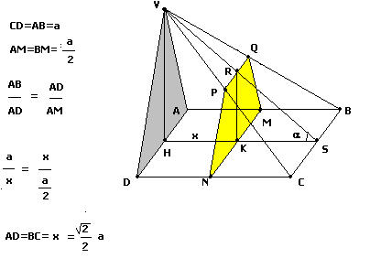

Dalla similitudine dei triangoli VHS e RKS si ha che
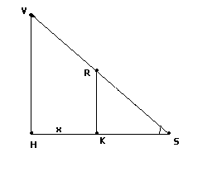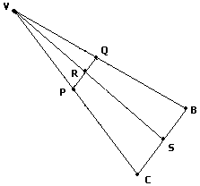

Dalla similitudine dei triangoliVBC e VQP e dalla similitudine dei triangoli VHS e RKS si ha

che
Dato che il poligono è un trapezio
Area Poligono (PQMN)=

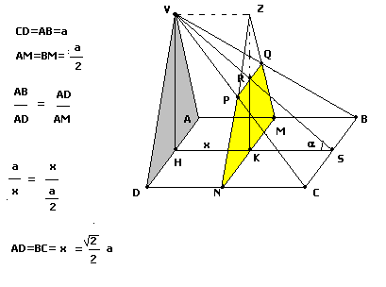

Per calcolare i due volumi ottenuti dalla sezione del piano, chiamiamo
Vol1 il poliedro aventi vertici, VDNPQMA e Vol2 il poliedro aventi vertici PQNMCB.

Il vol1 lo calcoliamo come differenza tra il volume del prisma avente base VDA e altezza HK(contorno VDAMNZ) e Il volume della piramide avente base PQZ e altezza VZ.(contorno BZQP)
(Ricordiamo che)

Il volume2 lo otteniamo come differenza tra volume della piramide intera e il vol1.

